****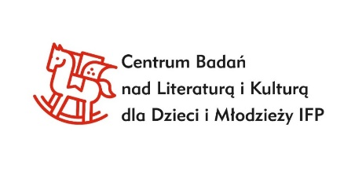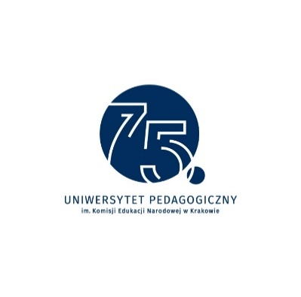

**Imię i nazwisko, tytuł / stopień naukowy:**

**Miejsce pracy (afiliacja):**

**Adres mailowy:**

**Numer telefonu:**

**Dane do faktury:**

**Temat wystąpienia:**

**Abstrakt (do 1000 znaków):**

**organizator:** Centrum Badań nad Literaturą i Kulturą dla Dzieci i Młodzieży, działające przy Instytucie Filologii Polskiej Uniwersytetu Pedagogicznego w Krakowie oraz Zakład Edukacji Literackiej Dziecka działający w Instytucie Pedagogiki Uniwersytetu Rzeszowskiego

**czas i miejsce:** 19–20 stycznia 2021, platforma Microsoft Teams lub Zoom

Po akceptacji zgłoszenia, która nastąpi najpóźniej **21 grudnia 2020 roku**, poprosimy o dokonanie wpłaty konferencyjnej w wysokości **150 zł** do **8 stycznia 2021 roku** na konto:

**Uniwersytet Pedagogiczny im. Komisji Edukacji Narodowej**

1. **Bank Pekao SA oddział w Krakowie**

**przelew krajowy 71 1240 4722 1111 0000 4852 4687**

**przelew zagraniczny IBAN PL 78 1240 4722 1978 0000 4851 6422, Kod SWIFT: PKOPPLPW**

**(z dopiskiem: DK – numer, nazwa konferencji, imię i nazwisko uczestnika, np. DK – 66, Poezja dla dzieci, Jan Kowalski)**

W razie rezygnacji wpłata nie podlega zwrotowi. Konieczność wystawienia faktury należy również zgłosić przesyłając odpowiednie dane na adres: [konferencje@up.krakow.pl](mailto:konferencje@up.krakow.pl)

W imieniu organizatorów:

dr hab. Alicja Ungeheuer-Gołąb, prof. UR  
dr hab. Katarzyna Wądolny-Tatar, prof. UP

**Poezja dla dzieci w drugiej połowie XX i w XXI wieku**

**Karta uczestnika zdalnej konferencji naukowej**